- Taller 2

Son actividades que permiten poner en práctica los conocimientos adquiridos

Título de la Actividad
Gestionar el cambio usando el análisis de contexto y el DOFA para modificar el mapa de procesos
Indicaciones

Lea muy bien las indicaciones antes de realizar la actividad.

Indicaciones para diseño:

Interactivo con flechas de navegación

1 slide
Planteamiento:

Una estructura organizacional se puede asemejar a un carro. Su carcaza es la estructura y el motor es el pensamiento estratégico que convierte a la organización en un buen carro que le permite llegar al objetivo. Gracias a la estructura, se alcanza velocidad, agilidad y eficiencia. Pero en otros casos, muchas veces, las estructuras son un obstáculo, en vez de ser un estímulo.
Supongamos que usted, como líder de la alta gerencia, después de analizar el contexto de su organización, mediante la herramienta DOFA, detectó en el área administrativa la siguiente oportunidad: que sus productos (cursos de formación) los podía llevar hacia las regiones. Pero también detectó como amenaza que llevar el producto a la región encarecería el curso de formación debido al transporte de los profesores.
Así que, revisa el mapa de procesos del área administrativa y al analizar los procesos operativos que se encuentran en la franja roja del mapa, usted encuentra un proceso llamado “gestión de los gastos de viaje de los trabajadores”

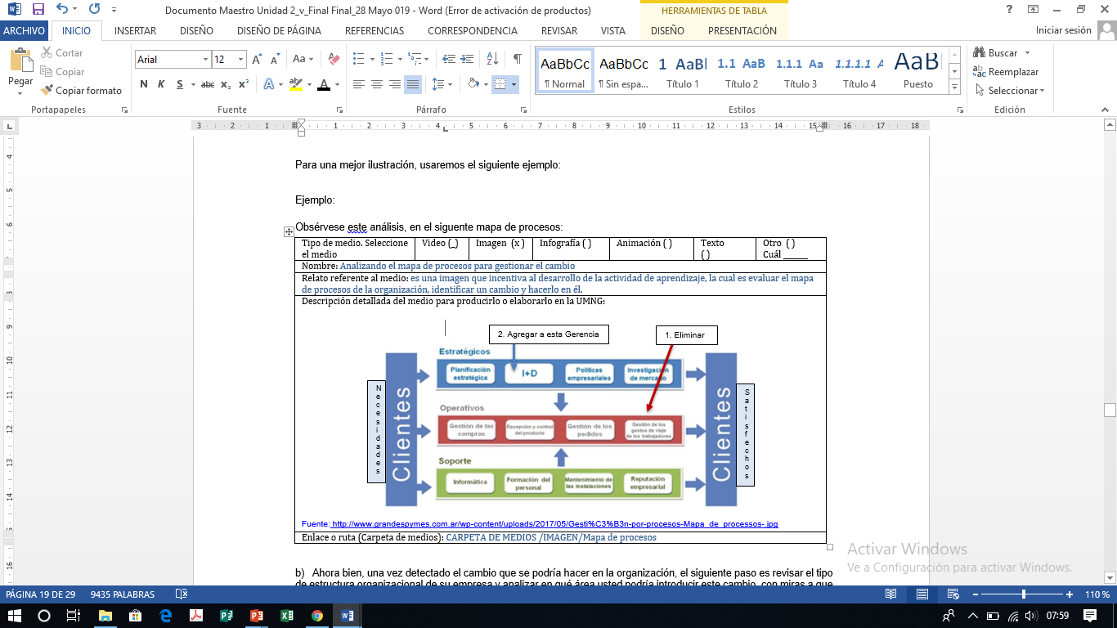
Figura 1. mapa de procesos
Fuente.grandespymes.com
2 slide
Usted analiza que este proceso operativo podría ser una nueva oportunidad negocio, pero también analiza que de hacer crecer este proceso el nivel de docentes que iría a la región a dictar los diplomados de su empresa aumentaría y gastarían más de lo previsto. Por tanto, los diplomados tendrían que subir de precio para cubrir el gasto de viaje de los docentes.

Usted decide gestionar un cambio en el área y buscar una solución más atractiva comercialmente y menos costosa administrativamente.

3 Slide

Desarrollo

¿Qué haría?
- Eliminaría este proceso administrativo y evitaría abrir una nueva oportunidad de negocio pese a que el análisis de contexto le demostró que era una oportunidad, debido a los altos costos que supondrían llevar docentes a dictar diplomados a regiones apartadas.
- Mantendría ese proceso e iniciaría con pocos docentes esta oportunidad de negocio para ver si ir a regiones cercanas a su sede empresarial a dictar los diplomados no saldría tan costoso.
3-Definitivamente eliminaría este proceso y lo convertiría en un proceso estratégico sumándolo a la “gerencia de innovación+ desarrollo”.
Sopese cada una de las alternativas. Analice cada decisión frente al mapa de procesos, puesto que esto implicaría gestionar cambios en el área y en el talento humano de su empresa.
Si usted decidió la tercera opción, analice ¿por qué lo haría?, ¿qué beneficios cree le traería a su empresa esta decisión?

4 slide

Recuerde:
a) el análisis de contexto es una herramienta poderosa a la hora de identificar un problema en la organización, gestionar un cambio y consolidar a la empresa dentro de su mercado convirtiéndola en competitiva, eficaz e innovadora.
b) Una vez, usted ha identificado un problema en el ámbito externo, mediante el análisis DOFA, revise ese problema y compárelo con el mapa de procesos de su empresa, analice si puede hacer cambios en la estructura y qué beneficios traería esta gestión de cambio para su organización.
c) Un cambio nunca se debe realizar sin consultar o hacer un análisis de contexto de la organización.

